# Itt使用及接口说明

Itt是运行在Windows下的程序，使用Microsoft Visual Studio 2010 C++开发，负责进行命令发送、接收、显示，以及通过rtsp/rtp进行视频数据的接收、写文件、解码显示和一些显示控制等，支持的视频格式有H264、H265、**YUV（仅UV12格式，非RTSP标准）**。Itt和Ittd的定义和关系见《Itt使用及接口说明》文档，以下就Itt的使用和相关接口进行说明。

1. 程序界面

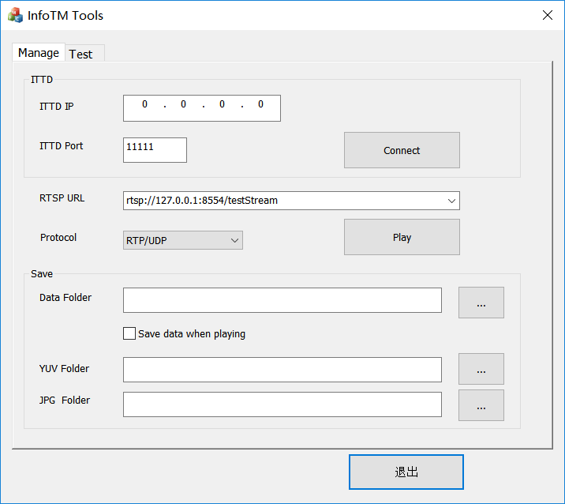

ITTD IP指Ittd对应的设备IP地址，ITTD Port指Ittd启动服务时监听的端口，用户可以输入IP和端口进行连接。

RTSP URL指对应的rtsp链接，用户输入对应的url点“Play”开始播放，**该操作与是否登录Ittd无关。**

RTP/UDP、RTP/TCP指RTP使用的网络应用协议，YUV模式应先使用RTP/TCP协议。

“Save”的各目录设置分别表示数据写文件的目录，YUV/JPG抓图的目录，用户必须设置对应的目录才能生效，如果接收数据同时写文件还要选中“Save data when playing”，文件名格式为yyyymmdd_hhmmss_no.xxx（xxx表示扩展名，例如264/265/yuv等），如果相同的时间有多个文件，则通过序号区分。

1. 播放及控制

输入rtsp url并点击“Play”将弹出以下窗口，该窗口显示rtsp的连接过程和状态，以及连接失败的原因。

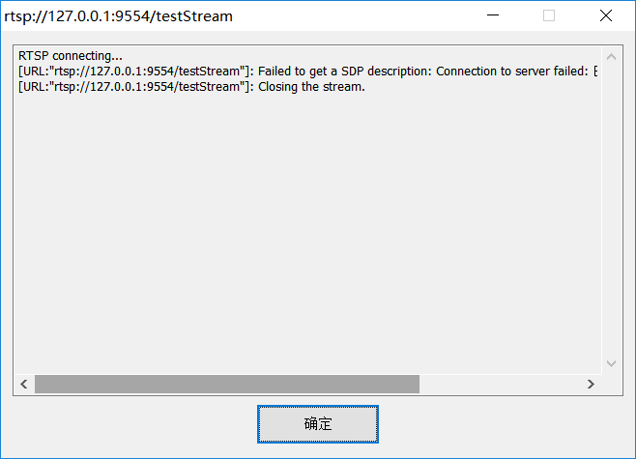

如果rtsp连接成功，则自动开始播放视频，标题栏显示rtsp url以及图像的宽高，视频播放窗口自动调整到视频的实际大小，以方便用户进行验证。

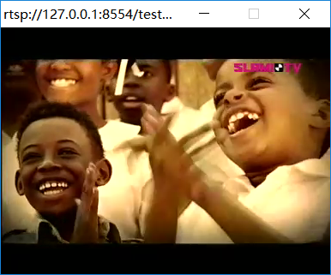

在视频播放窗口点右键，弹出如下的控制菜单：

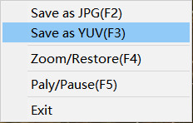

用户可以选择相应的菜单进行控制，例如截图、放大、暂停等，也可以通过对应的快捷键进行操作。**播放暂停时，数据接收和写文件依然继续进行，**只是画面静止，对于H264/H265码流，暂停后恢复播放需要等接收到关键帧才能继续播放。

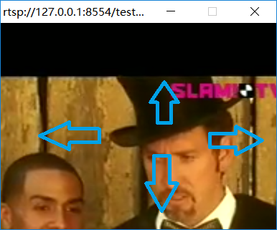

画面放大时，**放大的区域与鼠标在画面的位置有关，**目前放大的倍数固定为4倍（即水平/垂直方向各2倍），**在画面放大的状态下，按住鼠标左键并拖动，可以移动放大区域，暂停播放不影响此操作**。

对于所有的视频连接，YUV图片的格式都是YUV I420打包格式，依次为Y、U、V分量排列，数据按照4像素宽度对齐。

1. 相关接口说明

由于后续在此基础上还要进行开发，此处对可能用到的接口进行说明。

1. 添加对话框页面

先在“资源视图”中添加对话框资源，去掉标题栏并设置为子窗口，添加需要的控件后生成新的对话框类，并在IQDebug.h头文件中包含生成的对话框类头文件。然后修改IQDebugDlg.cpp文件此处，Title数组指标签标题名，ID数组为对话框资源ID，同时增加Dlg[i++] = new CXXXXDlg(this)即可。

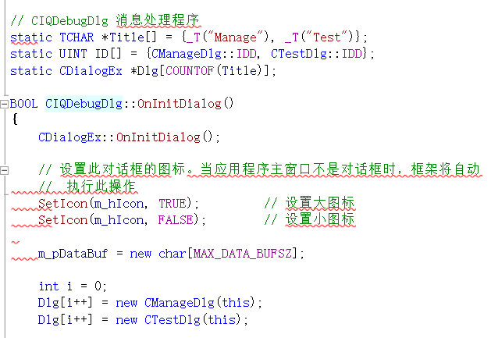

1. 数据发送

在生成的对话框类中调用((CIQDebugDlg*)AfxGetApp()->m_pMainWnd)->MsgDataSend(pData, nLen);即可，pData指数据指针，nLen指数据长度。

1. 数据接收

当Itt接收到数据时，数据需要根据处理选择发送的窗口，RUNTIME_CLASS(CXXXX)就代表了对应的窗口会收到WM_ITTDDATA消息，因此该窗口需要处理该消息来获得返回的数据，消息WPARAM参数表示数据指针，LPARAM表示数据的长度。

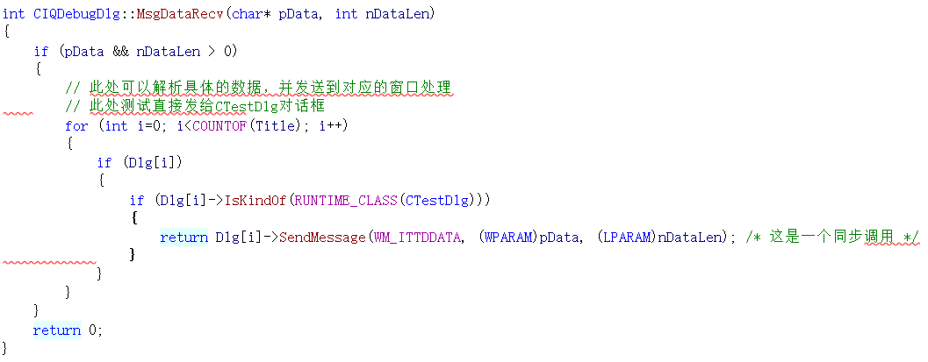

1. ITT与ITTD连接状态

Itt与Ittd的连接状态变化时，窗口将获得WM_ITTCONNECT通知消息，消息WPARAM参数为0表示断开，不为0表示连接上。

1. 解码图像YUV处理

当有H264/H265/YUV UV12输入的码流解码时，解码库每输出一帧图像都自动调用以下回调函数，用户可根据实际需要对数据进行处理，注意不要在这里进行大量复杂耗时的运算，否则可能会影响解码。

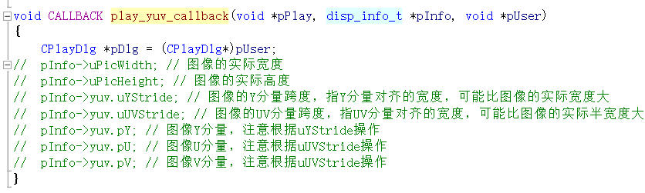

根据回调设置，disp_info_t的结构解析是不一样的，此处设置为解析YUV信息（即pInfo->yuv），也可以根据需要设置为JPG（pInfo->jpeg）或BMP（pInfo->bmp）格式。



1. 窗口示例

用户可参考TestDlg.h、TestDlg.cpp相关实现，包括Itt连接状态响应、数据的发送与接收处理等。

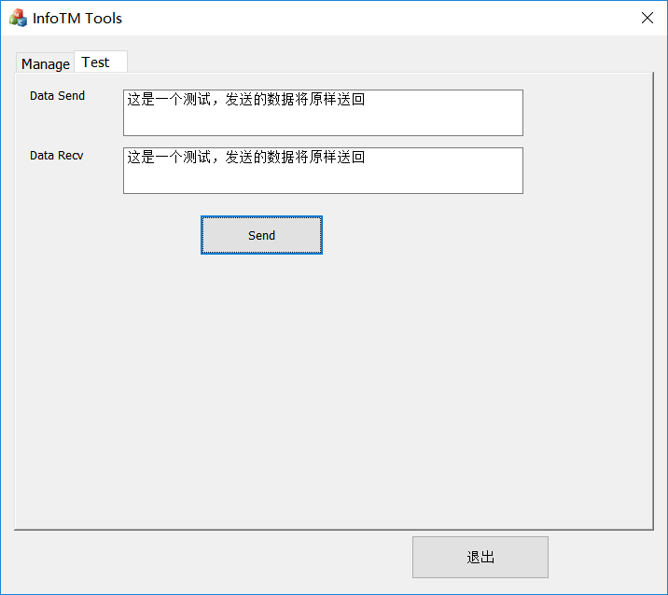

当Itt连接成功时，Send按钮变为可用状态，此时用户可以发送数据，Ittd将把数据原样返回给窗口显示。当连接断开时，Send按钮变为禁用状态。